目 录

第一章 PVC塑料门窗组装工艺 2
第一节 型材下料 2
第二节 铣排水孔和气压平衡孔 8
第三节 铣五金件安装槽孔 10
第四节 增强型钢的切割与装配 10
第五节 型材焊接 12
第六节 焊瘤清理 16
第七节 密封条的安装 18
第八节 五金配件的选择与安装 20
第九节 玻璃装配 28
第十节 门窗质量检查 33
第十一节 门窗的包装、入库 36
第二章 PVC塑料门窗的运输与安装 36
第一节 运输 36
第二节 安装 36
附录1 PVC塑料门窗的风荷载计算 42
附录2 实德型材及增强型钢断面图 51

第一章 PVC塑料门窗组装工艺

第一节 型材下料
在塑料门窗制作过程中，第一步工序是型材的下料，下料精度对门窗的质量有重要的影响。为保证门窗良好的使用性能，在下料工序中，要严格按规范操作。应保证所选型材为合格品，型材的外观及尺寸满足标准要求。
一、下料尺寸依据：
- 设计图纸
- 订单要求
- 洞口尺寸
二、框、扇的下料
1.设备
（1）型材下料设备主要是双角切割锯和任意角度锯。
（2）根据设备使用说明书制定科学的操作规范，并严格执行。
2.切割
开始切割时，根据下料依据和工艺要求确定下料尺寸，要注意机器本身切割长度是否含有焊接余量。如果含有，切割时可以不用考虑焊接余量，直接按照构件尺寸进行切割；如果不含，切割尺寸为构件原尺寸加上两端焊接余量（一般单端焊接余量为3mm）。
例如，所制作固定窗的尺寸为1200mm×1500mm，机器本身切割长度不含有焊接余量，框下料长度如下：
1200+3X2=1206mm……2根；
1500+3X2=1506mm……2根。
切割过程中，应保证锯片和工作台清洁，无水、油污、灰尘等杂物，以免影响后续工序的进行。切割后，做到首件三检，并抽检。所有构件必须满足以下技术要求：
（1）构件长度允差 ±0.5mm；
（2）构件端部角度允差±0.5°；
（3）构件切削面与型材两侧面的垂直度应不影响焊接质量，待焊面清洁，无水、油污、料屑等杂物。
二、中梃的下料
1.设备选择
设备为双角切割锯、任意角度锯及中梃锯。
2.切割
根据设计订单上的下料尺寸进行切割，切割后首件三检，并抽检，构件应满足以下技术要求（中梃锯除外）：参见图1-1:

图1-1
（1）保证第一锯切割后型材端部角度为45°，允差±0.5°；
（2）保证第二锯切割后型材端部角度为90°，允差±0.5°；
（3）切割后型材端部尖角与中心线偏移允差±0.5mm；
（4）下料长度符合设计要求，允差±0.5mm；
（5）构件切削面与型材两侧面的垂直度有保证，待焊面清洁，无水、油污、料屑等杂物。
三、V型口的下料
1.设备选择
V型口的切割是在V型切割锯上进行的。
2.切割
根据设计订单上的下料尺寸具体门窗制作时，V口在型材小面上的深度为：所焊接中梃小面宽度的一半减去焊接余量。例如，实德60系列型材与SE76焊接时，其V口在BR60小面上的深度为36/2 -3=15mm。V型口切割如图1-2所示。

图1-2
切割后，首件三检，并抽检。所有构件切割后必须满足以下技术要求：
（1）切割后V口角度允差±0.3°；
（2）切割后V口深度允差±0.5mm；
（3）构件切削面与型材两侧面的垂直度有保证，待焊面清洁，无水、油污、料屑等杂物。
四、门窗的下料计算
门窗的下料计算，主要考虑门窗的原始尺寸和框、扇之间的搭接尺寸以及构件焊接时的消耗余量，然后根据框和扇之间的配合关系推算出所有构件的长度。
1、平开门窗的下料计算
在框与扇的搭接边一侧，框与扇重叠的部分的尺寸，称为搭接量，实德型材的搭接量≥8mm。

以实德60系列型材为例，如图1-3所示，说明内平开窗(梃中分)主要构件的下料计算（搭接量为8mm，每端焊接余量为3mm）。
框下料宽度=平开窗制作宽度+3×2……2根；
框下料高度=平开窗制作高度+3×2……2根；
框梃下料高度=平开窗制作高度+(梃大面宽-框大面宽)×2+3×2……1根；
扇下料宽度=平开窗制作宽度/2- (框小面宽-搭接量) -（梃小面宽一半-搭接量）+3×2……4根；
扇下料高度=平开窗制作高度-(框小面宽-搭接量)×2+3×2……4根。
由于平开门窗的型材系列很多，如60、65、66、70等多种系列，而作为中梃的型材的截面尺寸各异，所以在具体下料计算时，根据具体型材截面尺寸和搭接量做相应调整。
2、推拉门窗的下料计算
以80系列推拉窗为例，说明推拉窗的下料计算，如图1-4所示（搭接量为8mm，每端焊接余量为3mm）。
80系列两等扇推拉窗各主要构件下料计算如下：
框下料宽度=推拉窗制作宽度+3×2……2根；
框下料高度=推拉窗制作高度+3×2……2根；
扇下料宽度=推拉窗制作宽度/2-（框型材高-搭接量）+（扇型材宽-护板厚）/2+3×2……4根；
扇下料高度=推拉窗制作高度-（框型材高-搭接量 ）×2+3×2……4根。
80系列三等扇推拉窗各主要构件下料计算如下：
框下料宽度=推拉窗制作宽度+3×2……2根；
框下料高度=推拉窗制作高度+3×2……2根；
扇下料宽度=[推拉窗制作宽度-（框型材高-搭接量）X2+（扇型材宽-护板厚）X2]/3+3×2……6根；
扇下料高度=推拉窗制作高度-（框型材高-搭接量 ）×2+3×2……6根。
80系列一大扇两小扇（两小扇开启后与大扇宽度相齐）推拉窗各主要构件下料计算如下：
框下料宽度=推拉窗制作宽度+3×2……2根；
框下料高度=推拉窗制作高度+3×2……2根；
大扇下料宽度=[推拉窗制作宽度-（框型材高-搭接量）X2+（扇型材宽-护板厚）X2] /2+月牙锁厚度+3×2……2根；
小扇下料宽度=[推拉窗制作宽度-（框型材高-搭接量）X2+（扇型材宽-护板厚）X2]/4-月牙锁厚度/2+3×2……4根；
扇下料高度=推拉窗制作高度-（框型材高-搭接量 ）×2+3×2……6根。
如图1-5所示，在推拉窗中，封盖的高度应比相应推拉扇高度小3～5mm。
推拉门窗型材有多种系列，包括73、80、88、95等，不同系列型材的截面尺寸和形状不同，在计算门窗构件下料尺寸时，根据具体型材截面尺寸和搭接量做相应调整。

第二节 铣排水孔和气压平衡孔
塑料门窗要具有良好的水密性，必须在门窗上打排水孔，使门窗内的积水能够排到室外；为了保证雨水在排水腔内能够顺利排出，必须在门窗的上侧或竖侧打气压平衡孔。
根据其所处的位置及作用，可将排水孔和气压平衡孔分为内排水孔和外排水孔、内气压平衡孔和外气压平衡孔。排水孔与气压平衡孔的规格与尺寸如图1-6所示。

排水孔的规格尺寸一般为Φ×L（5mm×30mm）；
气压平衡孔的规格尺寸一般为Φ×L（4.5mm×30mm）。
在加工门窗的内、外排水孔时，要特别注意以下几点：
1、不要把排水腔与增强型钢腔打通，防止雨水进入主腔体内，腐蚀增强型钢。
2、开内、外排水孔时要注意尽量开在型材排水腔最低的位置，防止造成型材内部积水，内排水孔不能与外排水孔相对，应相互错开一定距离。如图1-7所示。

图1-7
下列情况必须铣排水孔和气压平衡孔：
1、凡是外墙上的外门、外窗都应设置排水系统；
2、外门、外窗的每块玻璃下边框型材上都应开有内、外排水孔，每块玻璃的上边框型材上都应开有气压平衡孔，型材的内部也要开有气压平衡孔。
一、排水孔的数量及分布
推荐排水孔的数量及分布如下
- 当下边框边长≤700mm时，开一个外排水孔，位置在边长的正中处；
- 当下边框边长为700~1800mm，开两个外排水孔，位置在各距两端边长1/4处；
- 下边框边长≥1800mm时，开3个外排水孔，其中两个的位置在距两端1/6处，第三个位于构件的中间处。
一般情况下，每一个外排水孔应该对应一个内排水孔。对于平开门窗的扇和推拉门窗的扇而言，由于其制作尺寸的限制，只需在其下边构件上打一个内排水孔和一个外排水孔。
排水孔的数量及其分布，应视该地区的气候条件及降雨量而定。降雨量较大的地区，排水孔的个数可以稍多，规格尺寸也可以稍大一些。
二、气压平衡孔的数量及分布
直接装在门窗框、门窗扇上的每一块玻璃，其上边框室外一侧的中央应该铣一个或多个外气压平衡孔，铣一个内气压平衡孔，内、外气压平衡孔可以不错开。
排水孔与气压平衡孔打法示例。

推拉框排水孔示意图

推拉窗排水孔示意图 纱扇外置排水孔示意图
图1-8

第三节 铣五金件安装槽孔
1.设备
- 锁孔、传动器槽、滑轮槽在仿形铣床上进行。
- 根据设备使用说明书制定科学的操作规程并严格执行。
2.注意事项
在具体加工时，可以根据传动器的尺寸更换刀具和进给量，实现对槽、孔的加工。例如，在进行传动器执手孔的加工时，要注意中间孔所用的铣刀直径为Φ12，而两边孔径为Φ10，切不可以刀具互用。铣削后，孔径位置正确，周边光滑、无毛刺，利于传动器的安装。

第四节 增强型钢的切割与装配
1、增强型钢的作用
（1）提高门窗的刚性和强度；
（2）防止型材变形；
（3）使安装的五金件更牢固。
2、增强型钢的技术要求
（1）增强型钢的材质及表面处理
一般用冷轧Q235钢带加工制成，表面经防腐或镀锌处理，以防锈蚀。壁厚≥1.2mm，一般可为1.2mm、1.5mm、2.0mm、2.5mm、3.0mm，建议最低使用1.5mm厚增强型钢。增强型钢的厚度可以根据门窗尺寸、门窗所在位置进行风荷载计算选择。（参见附录1）
（2）增强型钢的尺寸、形状
增强型钢装加在PVC型材的增强型钢腔内，增强型钢与增强型钢腔的配合间隙应为1±0.5mm，以保证增强型钢加装方便，且受风压后能恢复原状。增强型钢在加工时，外形尺寸允差为-0.1~ -0.5mm。
增强型钢的形状应根据型材内腔形状、型材类型、五金件安装要求等进行设计，一般有封闭矩形、圆形、U型、半封闭U型、方型等。
实德各系列型材的增强型钢尺寸及形状见附录2。
（3）增强型钢的外观
- 增强型钢要求内外表面平整，不允许裂缝、分层、搭焊缺陷存在；
- 增强型钢两端其切口斜度应小于7°，外形平整、棱角清晰，不应有毛刺。
3、增强型钢的加装原则
建议所有型材增强型钢腔加装增强型钢。以下条件下必须加装增强型钢：
- 经抗风压计算，框、扇、梃的强度达不到安全值时，必须加装增强型钢；
- 框、扇、梃上需要用自攻螺钉固定，安装五金件时，必须加装增强型钢，使自攻螺钉拧紧在增强型钢的壁上，保证五金件的安装有必要的牢固度。
4、增强型钢的下料
增强型钢使用带锯、无齿锯进行切割。增强型钢端部建议切割45°，允差±1°，增强型钢距型材端部的最小垂直距离为5～10mm，保证五金件的连接螺钉可以打到增强型钢上，加强五金件的牢固度。
增强型钢切割后必须校正，应保证端头无毛刺，每延长米的直线度不允许超过1.5mm，扭拧度不大于1°，角度偏差不应大于±1.5°，内角半径不大于1.4t（t为壁厚）。
5、增强型钢的装配
增强型钢的装配主要有两种方式：
（1）在不影响焊接的部位可预先插入；
（2）十字型或T型焊接部位，增强型钢在对接后及时插入。
增强型钢与型材的连接紧固件建议最好使用自攻自钻螺钉，可以使用圆头螺钉，禁止使用抽芯铆钉。用于固定每根增强型钢的连接紧固件不得少于3个，其间距≤300mm ,距增强型钢端头≤100mm。固定后的增强型钢不得松动。
增强型钢装入型材增强型钢腔后，应保证型材内部无划伤、变形等现象，不影响传动器执手和门锁的安装，当增强型钢与型材配合尺寸不合适时，不得强行加装增强型钢。

第五节 型材焊接
焊接是塑料门窗制作过程中的关键工序之一，焊接的质量直接影响到成窗性能。
一、焊接设备
焊接设备有单点焊机、四角焊机、多头焊机、多层焊机、共挤焊机、无缝焊机、Y型焊机等。单点焊机可进行0°~180°角的焊接；四角焊机主要用于矩形框、扇的焊接；多头焊机还可用于中梃和横梁的焊接；共挤焊机实现两个机头的两个压钳共同运动，可以提高焊角强度；无缝焊机可用于共挤型材的焊接；Y型焊机可以实现65系列平开、60系列外平开带固定部分的梃与框的焊接。
焊接设备的选择应根据塑料门窗的组装工艺方案来确定，并选择质量稳定、加工尺寸及工艺参数准确、工人操作方便、便于调整维修的焊机。
二、焊接顺序
焊接顺序的选定直接关系到门窗框、扇的焊接质量和生产效率，在焊接前，应根据窗型确定焊接顺序，焊接顺序主要根据焊机的形式功能来确定。无分格的框、扇可以用四角焊机一次焊接成形，带梃的多分格的窗要先焊接梃后焊接框，要注意焊接顺序。

图1-10
三、焊接工艺参数
焊接工艺参数直接影响塑料门窗的质量，尤其是成窗的焊角强度，因此，严格制定和控制焊接工艺参数尤为重要。焊接工艺参数主要包括如下：
焊接温度： 240℃ ~ 270℃
夹紧压力： 0.4MPa ~ 0.6MPa
熔融压力： 0.3MPa ~ 0.4MPa
对接压力： 0.4MPa ~ 0.5MPa
熔融时间： 20s ~ 30s
对接时间： 25s ~ 35s
以上是几个基本的工艺参数，因不同设备、不同条件、不同规格型材，参数值是可以变化的，应通过实验找出最合适的焊接参数（焊接前，应对各参数仪表进行校正，保证其显示值与实际值相符合）。其中：
1、应调整焊接温度在工艺参数范围内，并保证焊接结合面处于最佳塑化区，调整时，每次调整1~2℃ ，可通过表面状态（焊瘤微黄）来确定具体温度。
2、熔融时间先设定在20s~30s范围内，调整好焊接温度后，再微调时间。对接时间应控制在25s~35s，可适当加长。
3、夹紧压力在0.4MPa ~ 0.6MPa之间调整，保证型材在对接时不能出现移位及变形。熔融压力在0.3MPa ~ 0.4MPa之间调整，保证焊件端面很快平整。对接压力在0.4MPa ~ 0.5MPa之间调整，以保证足够压力。
时间、温度、压力是影响焊接质量的三个重要参数，在实际生产中应以焊角强度测试结果灵活调整，以使三个参数达到最佳匹配，保证焊接质量。
四、焊前准备
1、检查焊机的电源、气压是否正常，各个压力表数值是否在允许工作范围之内，开机后提前20~30分钟打开加热板加热开关进行预热。
2、焊接时保证环境温度在18ºC以上，且型材在焊接前应在室温条件下放置24小时，以使型材与加热温度之间的温度梯度降低，提高焊角强度。
3、按框、扇需要选择并调整挡板，调整焊接时间、焊接温度、焊接压力。
4、焊件应作标识并放置在规定位置，注意安装孔、铰链、执手、排水孔位置，以防错焊。
5、切勿让毛条、胶条、保护膜熔于焊缝中，毛条、胶条的下料见密封条部分，保护膜在焊接部位应沿焊口剪掉，留出焊接余量，杜绝把保护膜熔到焊缝中。
五、焊接
1、焊接时一定要保证焊件可视面与焊板正交，允差± 0.5º，同时要保证焊接面的清洁，防止造成焊角处有黑色暗线。
2、严格保证前后定位挡板与定位板间角度为45°± 0.5º。
3、框扇焊接后应满足尺寸要求，批量生产中首件必须检查，其余抽查，小批量及单件生产时，要求全检。
 | 窗的框扇尺寸 |  |  |  | 门的框扇尺寸
尺寸 | 300~900mm | 901~1500mm | 1501~2000mm | ＞2000mm | ≤2000mm | ＞2000mm
允差 | ≤±2.0mm | ≤±2.5mm | ≤±3.0mm | ≤±3.5mm | ≤±2.0mm | ≤±3.5mm
门窗的框扇的对角线尺寸之差应不大于3.0mm。在具体制作时，可视实际情况而定。
4、梃焊接时，要保证两焊件的角度为90°± 0.5°，焊后保证增强型钢无窜动现象。
5、焊接后，同种型材相邻构件焊接处的同一平面度≤0.5mm；不同种型材相邻构件焊接处的同一平面度≤0.8mm。
6、焊后要保证主型材的焊角强度（焊角强度的要求值可以参见标准），并定期进行焊角强度检测。
六、焊接靠模
焊接时，应根据焊件的几何形状，制作相应的焊接靠模，焊接靠模在高度上比焊件低0.5mm～1.0mm。由于焊件为45°的带尖角型材，焊接过程中，如不使用焊接靠模，其尖角部位在焊接压力的作用下会发生变形，其焊瘤的特点是根部宽度较大，焊接面单位面积受应力分布不均，影响焊接质量（如图1-11）。焊接时必须使用靠模。

图1-11
七、注意事项
1、焊接设备应定期进行检查，检查各个定位螺钉是否松动 、变化，以确保工艺参数有正确的定位保证。
2、采用焊布的焊机，焊布必须贴紧加热板。
3、采用焊布的焊机应保证焊布质量（焊布材质为PTEF），保持焊布清洁，建议焊接10次后清洁一次，焊接1000次后，更换焊布，更换后，应重新调节温度。
4、焊机应远离通风处，以免影响焊板热稳定性。
5、每焊完一次，必须间隔一定时间使焊板温度恢复到设定值。
6、焊接设备的操作人员要保持相对稳定，有利于提高焊接质量。

第六节 焊瘤清理
焊接后，焊缝表面会留有焊瘤。为了不影响门窗的使用与美观，需进行清理。如对于平开窗而言，焊瘤的存在会影响窗框与窗扇之间的密封性；对推拉窗，会影响推拉的灵活性。
下列情况必须清理焊瘤：
1、框、扇、分格型材暴露在室内外两侧的焊瘤应该清理，以免影响美观、密封性及与相应构件的配合；
2、框、扇四角的外尖角处的焊瘤应该清理，以免影响门窗的安装或组合，避免窗扇在开关中划伤手臂和影响美观；
3、框、扇及分格型材的内角处，凡是影响外观和影响软密封条装配的槽内焊瘤都应进行清理。
焊瘤的清理使用数控清角机和手动清角机。焊瘤清理后，若表面出现浅槽，深度≤0.3mm。外角处清理成约为 （3～5）mm×45°的倒角。如图1-12所示：
图1-12
清理焊瘤时要注意以下问题：
1、焊瘤清理宜在焊接后焊角处并未完全冷却时进行，此时，型材内部分子结构趋于稳定，未完全硬化，既不影响焊角强度亦不会产生崩角现象；
2、使用数控清角机或手动清角机清理两侧面焊瘤时，要注意保证刀片的正确角度和刀刃的锋利。
3、在进行共挤型材的焊角清理时，要注意清理槽深度的调节。
4、焊瘤清理时，严禁在构件上留有缺口。

第七节 密封条的安装
为保证PVC塑料门窗具有良好的密封性能，需要在门窗上安装密封条。密封条主要包括密封胶条和密封毛条，密封胶条分为框扇密封胶条和玻璃密封胶条，而密封毛条主要用在推拉门窗上保证门窗框与门窗扇之间的密封性能。
在选择密封条时，要注意所选择的密封条剖面形状、尺寸、材料等必须满足标准的要求，且性能可靠、安装方便。
一、密封胶条
1. 玻璃密封胶条
玻璃密封胶条也称为K形密封胶条，主要用于玻璃装配时压条上与玻璃之间的密封。如图1-13所示。
2.框扇密封胶条
框扇密封胶条也称为 O形密封胶条，用于门窗框扇之间配合间隙的密封。一般情况下，框扇之间的配合间隙为3~5mm，所以，在选择密封胶条时，要注意所选胶条的规格。如图1-13所示。
3.胶条安装的注意事项
- 每个框内的密封胶条端头都应位于上边框的中部，每个转角处的密封胶条应用剪刀剪开一个豁口，使密封胶条在直角处平整，严禁把胶条剪断；
- 在安装过程中，应从上边框开始，用滚轮将密封胶条压入；
- 密封胶条的端部接口处，要留有一定尺寸的余量，以防止胶条收缩，不能起到良好的密封效果。
- 胶条安装后，不允许有脱槽现象，同一构件上不能安装两段或多段胶条。
二、密封毛条
1.毛条选择
毛条的选择要符合规定的各项技术指标：
（1）毛条选择时，要注意毛条应绒毛均匀致密， 毛簇梃直，切割平整，不得有缺毛和凹凸不平现象；底板表面光滑平直，不得有裂纹、气泡、粘合不牢等缺陷；不允许有油污、脏物。
（2）密封毛条的毛簇应经过硅化处理，目的是减少与密封面之间的滑动摩擦力，同时提高疏水性、增加抗水性，另外，毛簇还应该经过抗紫外线处理，以延长寿命。
根据型材结构要素及型材之间的配合间隙来确定毛条的规格。
实德型材毛条规格（单位：mm）
 | 槽底宽 | 槽口宽 | 槽缝深 | 槽口深 | 规格
地弹门系列 | 7.5 | 4.5 | 1.3 | 1.5 | 7×（8~12）
非地弹门系列 | 6.5 | 4.1 | 1.3 | 1.5 | 6×6
2.毛条作用
推拉门窗的框扇之间的密封是通过密封毛条来实现的，一般把密封毛条安装在推拉扇上。如图1-14所示。

图1-14
密封毛条还可以应用在以下方面：
- 地弹门的门扇周边；
- 在推拉纱扇上的与门窗框、门窗扇之间存在间隙的部位，安装毛条以防蚊蝇进入室内。
3.毛条安装的注意事项
- 毛条规格不宜过大，否则会引起装配困难、推拉不灵活。
- 毛条装配后，不允许有脱槽现象，同一构件上不能安装两段或多段毛条。

第八节 五金配件的选择与安装
PVC塑料门窗五金配件的选择，与型材的结构要素有着重要的关系。五金配件安装时，需要与型材的五金件安装槽相配合。所以，五金件的外形尺寸要受型材槽口的制约。目前实德窗用型材五金件安装槽采用欧洲12/20—9系列标准，即五金件活动空间为12mm，型材的搭接边为20mm，五金件安装后五金件中心线与框型材小面的距离为9mm。如图1-15所示。
- 平开窗主要配套五金件介绍
1、平开窗铰链
（1）分类
常见的平开窗铰链主要有插销式铰链（合页）和联杆式铰链（滑撑），插销式铰链由轴座和轴套组成；而联杆式铰链根据联杆数目的不同，一般分为四联杆铰链和五联杆铰链。
（2）作用
平开窗铰链作用是使窗框和窗扇之间良好配合并承受窗扇自重和风压荷载，但两种铰链的开关形式是不同的。前者是以窗扇侧边框为旋转轴来实现对窗扇的开启，而联杆式铰链是通过联杆之间的转动和滑动来实现窗扇的开启的。两种铰链各有其优缺点，插销式铰链结构简单、价格便宜、装配维修方便、承载能力强，但玻璃擦洗比较困难；联杆式铰链可以通过联杆之间的摩擦实现框扇之间的开启角度，且玻璃擦洗比较方便，但其承载能力较弱。
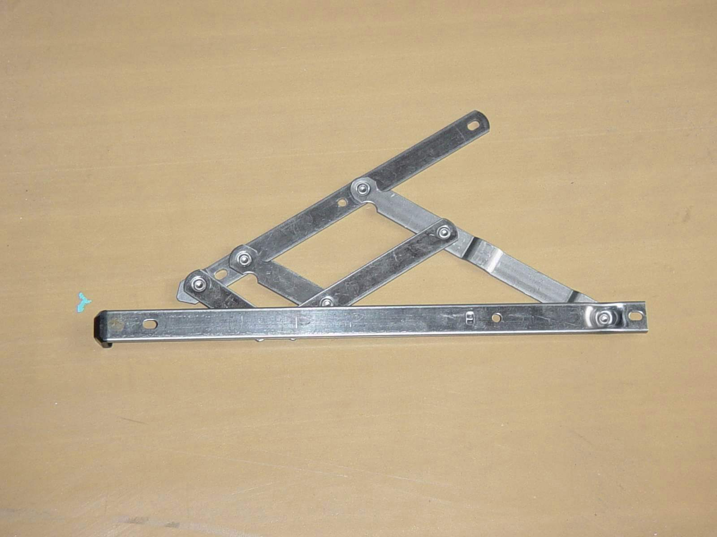
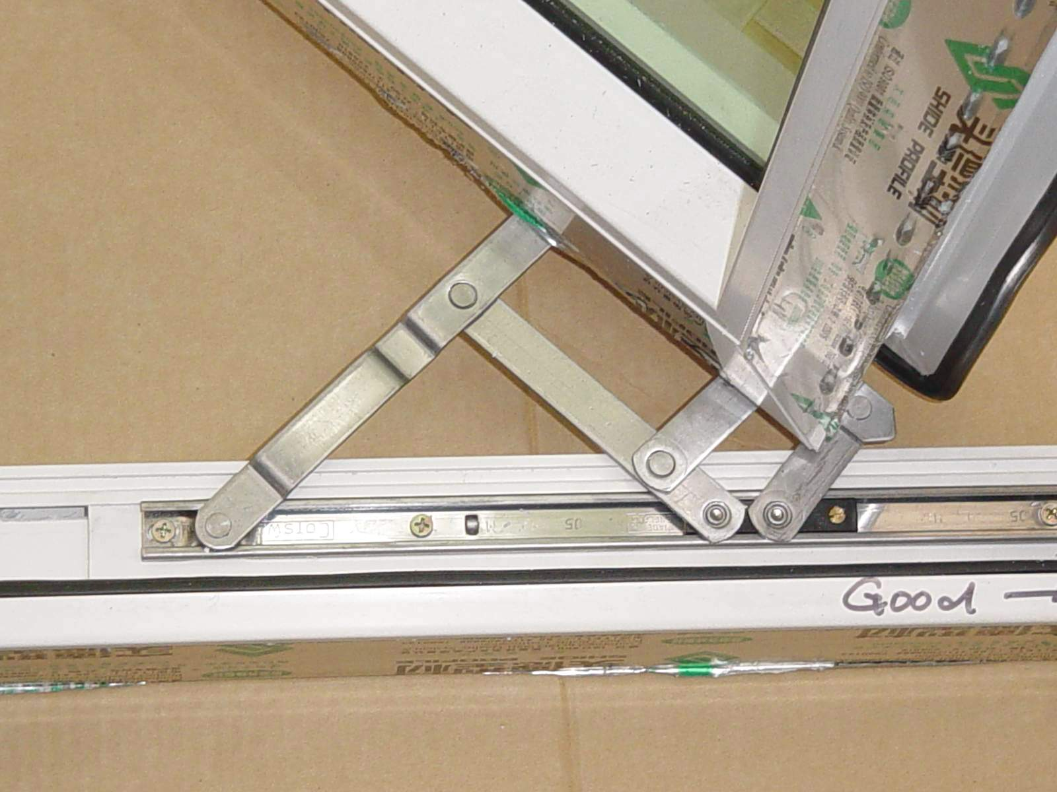

图1-16 连杆式铰链图示
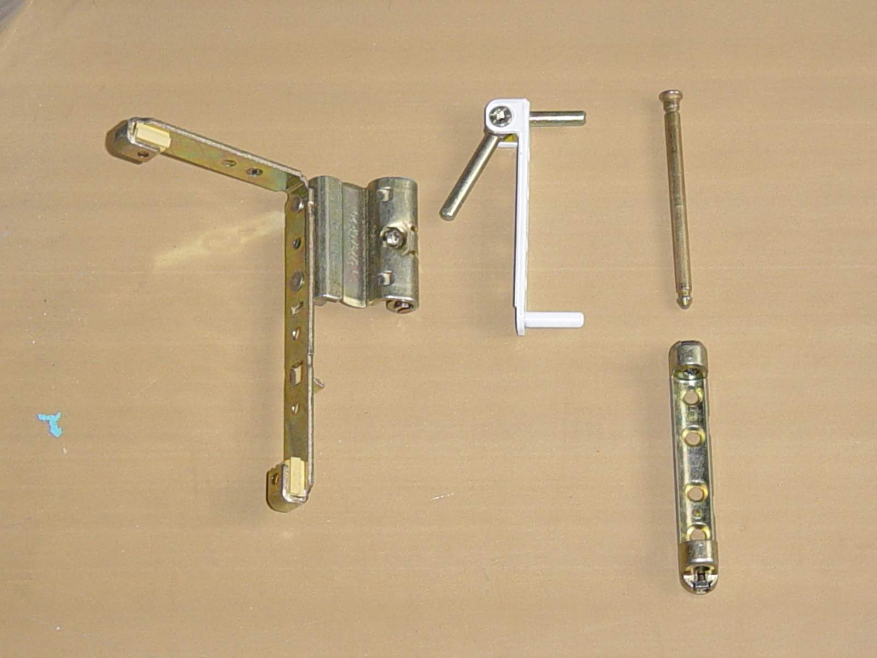

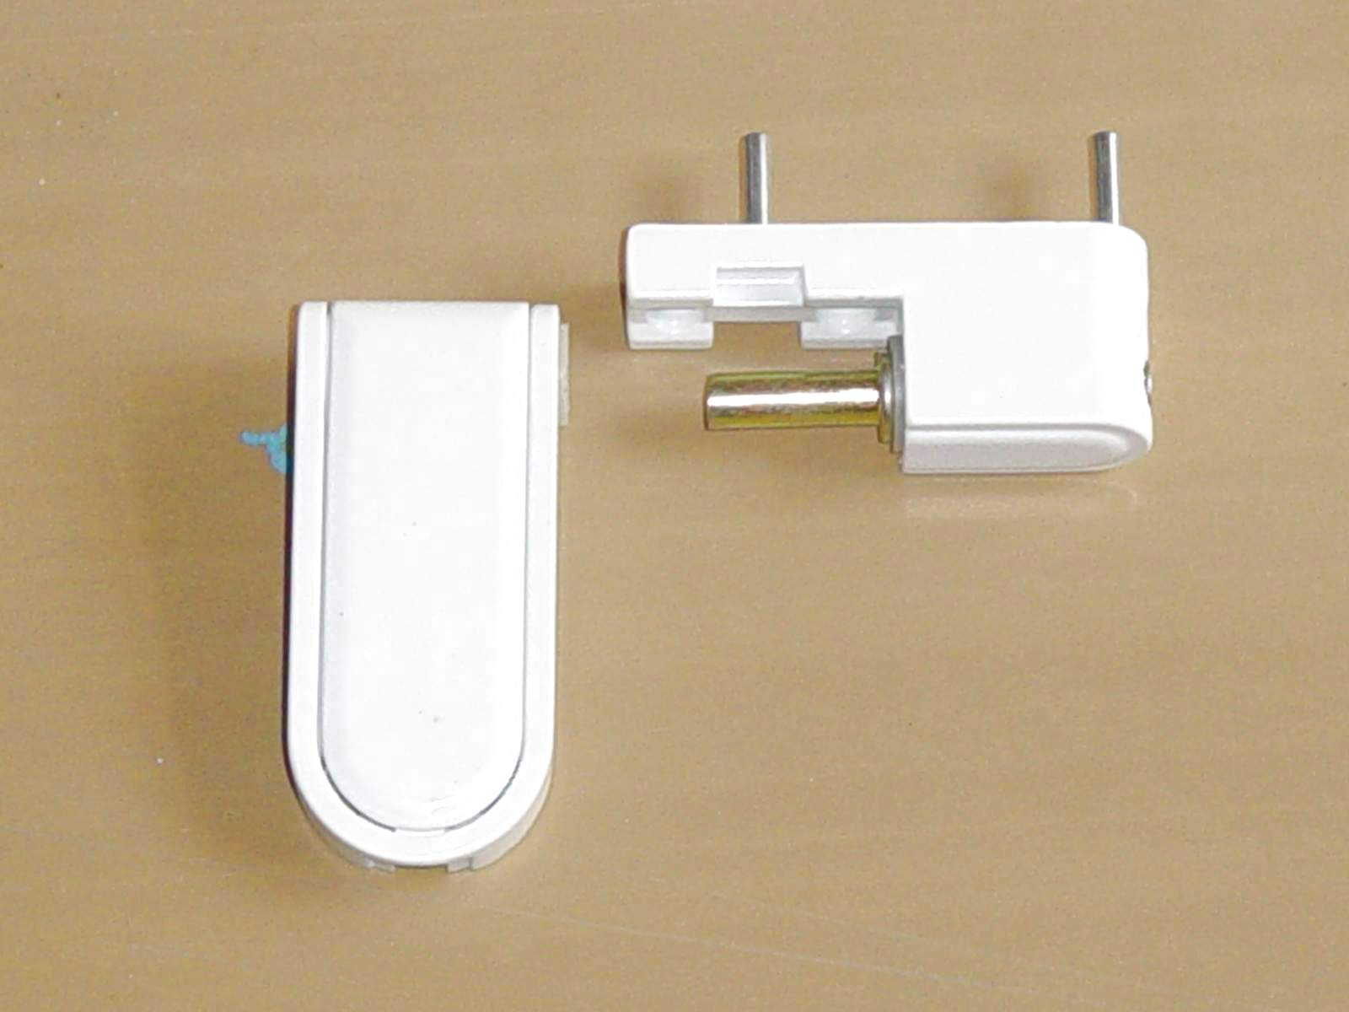

图1-17 插销式铰链图示
（3）选择
在选购平开窗铰链时，应按JG/T125-2000标准执行，在铰链材质的比较和外表面镀层的处理上，特别注意以下几点：
a.销轴应选用GB/T 905中的Q235碳素钢；
b.轴套、盖帽应选用尼龙1010；
c.表面喷涂涂料应选用聚酯型粉末涂料；
d.喷涂表面色泽均匀一致，不应有气泡、流挂、脱落、堆漆等缺陷；
e.氧化层表面应均匀，不应有泛黄、露底、烧焦等缺陷；
f.表面不应有飞边、毛刺等缺陷。
2、平开窗执手
（1）作用
执手是用来实现门窗扇开关运动的一种装置，同时，还兼有锁闭和密封的作用。
（2）分类
从平开门窗的开启形式来看，可以把执手分为外平开窗执手和内平开窗执手，外平开窗执手关闭后，必须用窗执手将窗扇压紧在窗框上，内平开窗执手一般与传动器的齿轮箱相连，通过转动执手来实现内平开窗的开启和锁闭。外平开窗的执手一般是单独使用的，而内平开窗的执手通常是与传动器、铰链配套使用的。
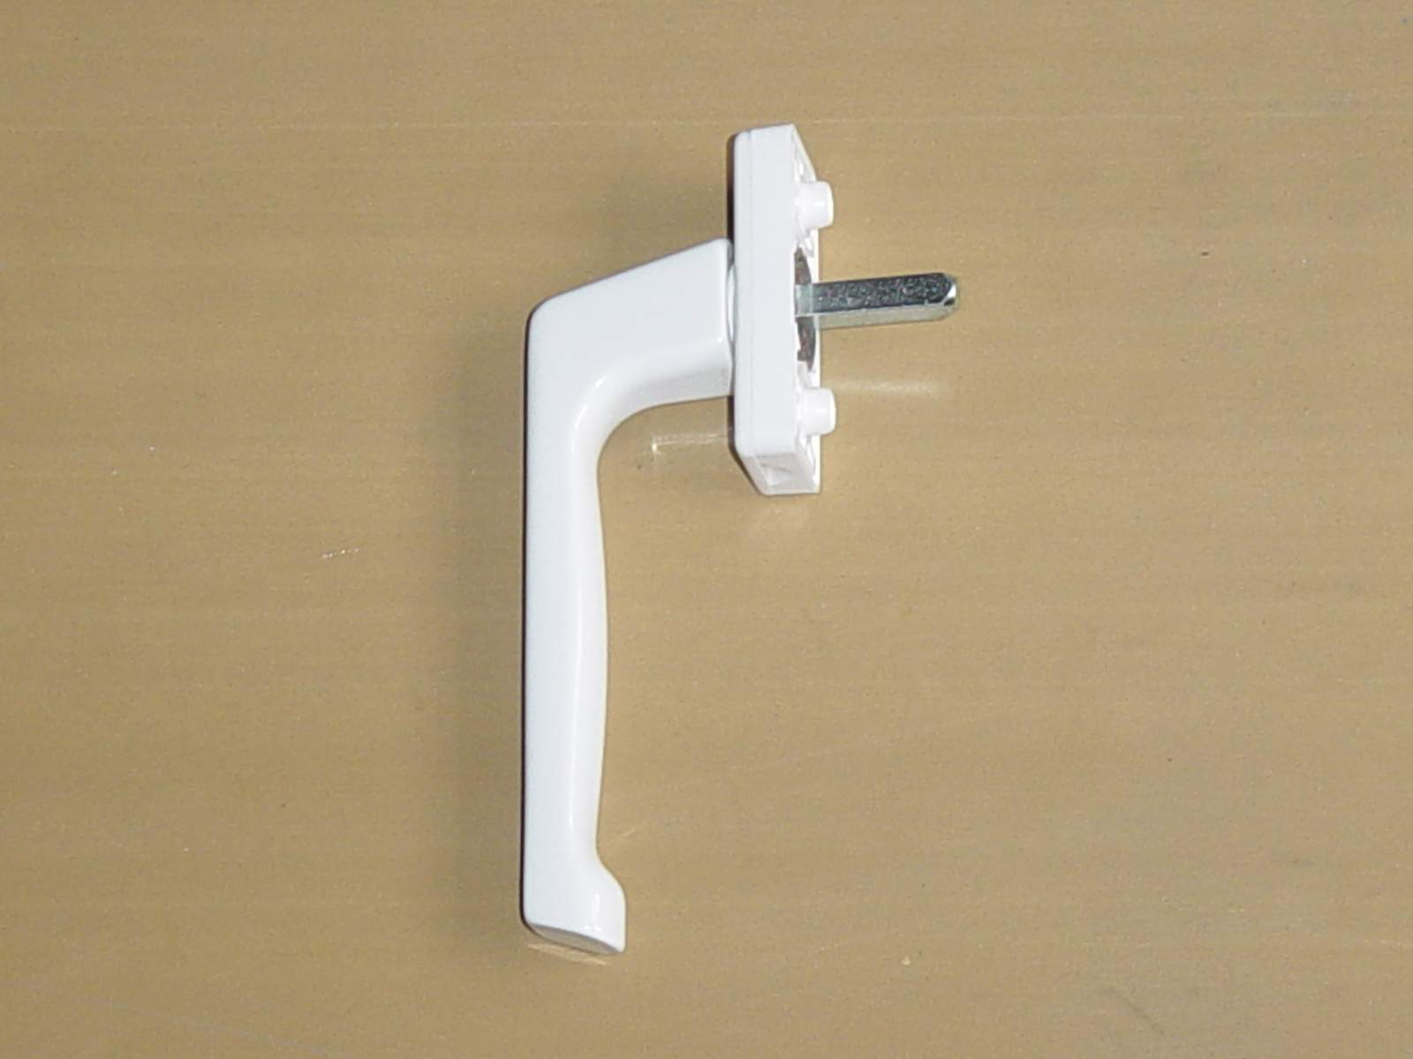
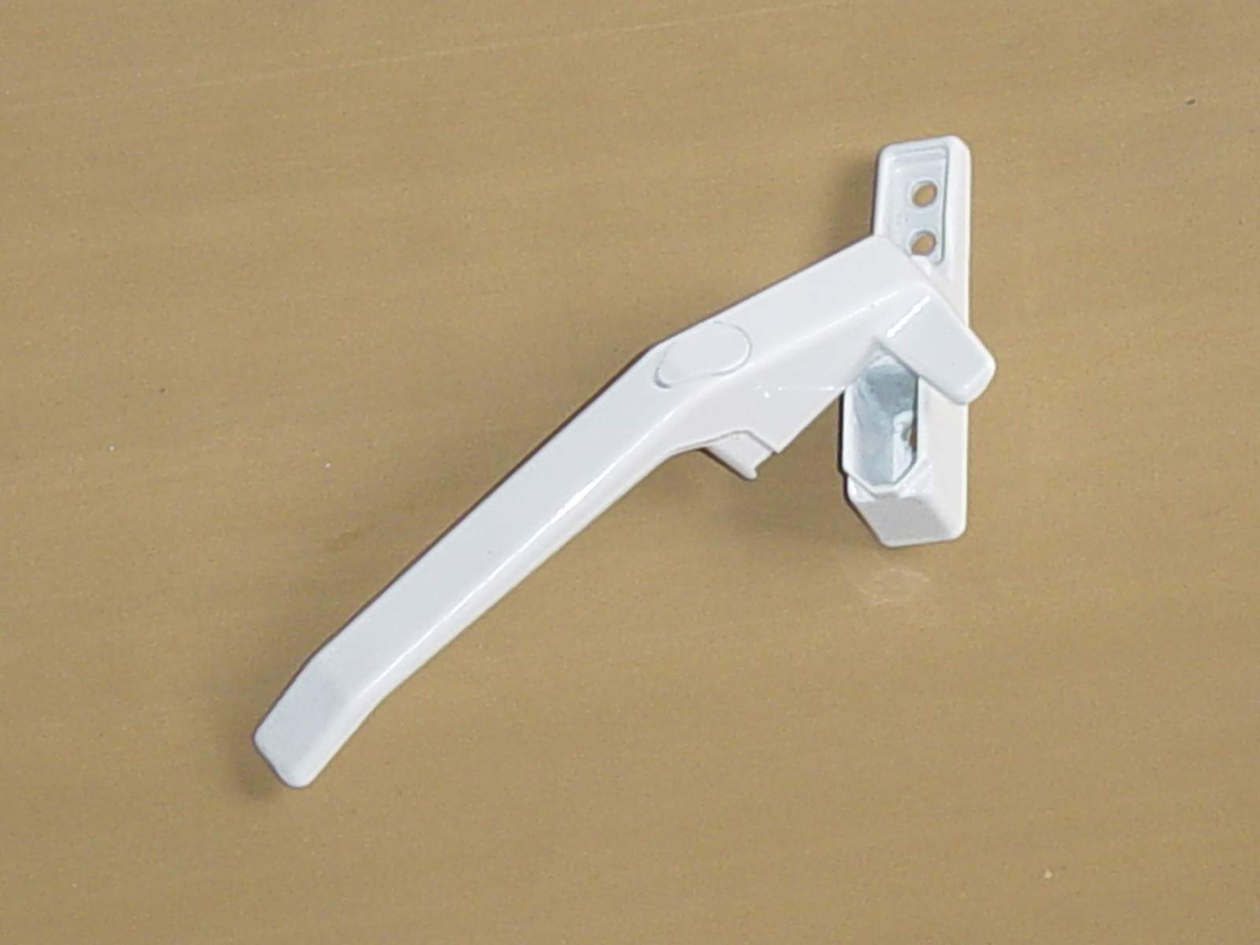

图1-18 平开窗执手
内平开窗与外平开窗的执手安装示意图如图1-19、图1-20所示：

（3）选择
选择执手时，要注意以下几点：
a.执手基座应采用与手柄相同的材料或机械性能不低于聚甲醛的工程塑料；
b.方轴应采用GB/T 905中的Q235冷拉方钢；
c.表面粉末喷涂涂料应采用聚酯型粉末涂料；
e.执手安装后，外露表面不应有明显划痕、砂眼、凹坑；
f.涂层色泽均匀一致、不应有气泡、挂流、脱落、堆漆等缺陷；
g.镀层均匀，不应有露底、泛黄等现象，且氧化膜色泽一致、均匀、不允许有烧焦现象。
3、PVC塑料门窗传动器
（1）组成与分类
塑料门窗传动器是通过转动执手而实现对门窗多点锁闭功能的装置，主要由锁柱、齿轮、支架、动杆、定杆和锁块几部分组成。按照门窗的类型的不同，可以分为推拉门窗传动器和平开门窗传动器；对平开窗而言，按其开启方式的不同，又可分为外平开传动器和内平开传动器，一般情况下，内平开传动器都与角部铰链配套使用。传动器示意图如图1-21。
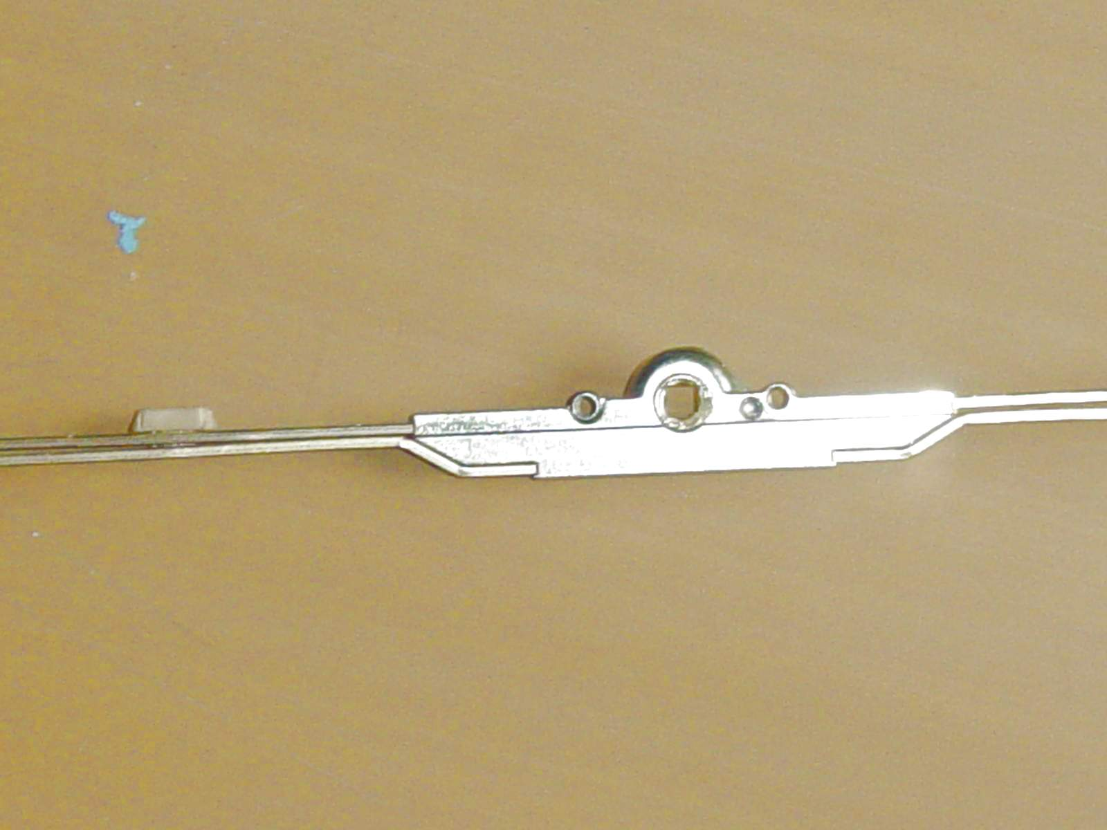
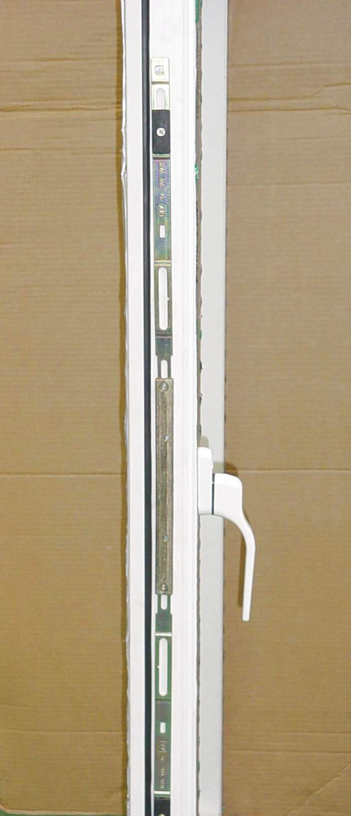
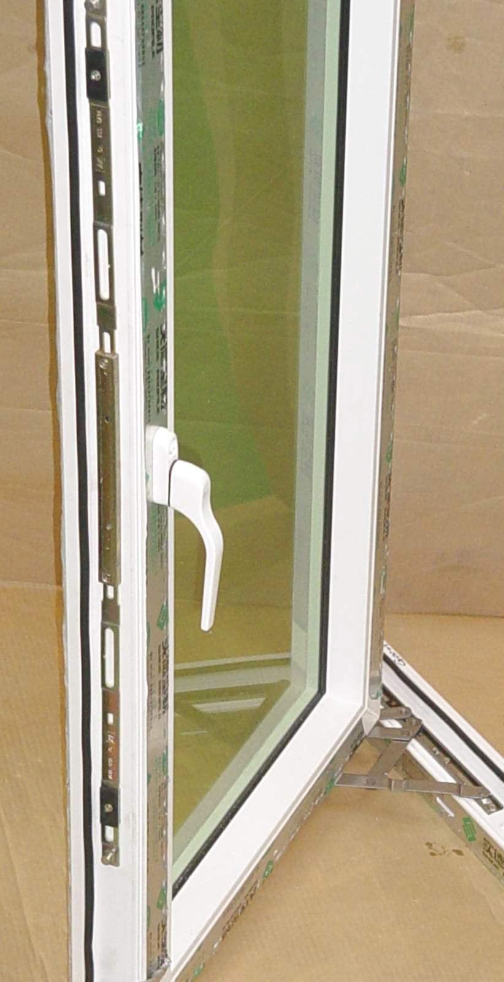

图1-21 传动器
（2）选择
在传动器制作和选购时，参照行标JG/T 126-2000的要求，在材料和外观上特别注意以下几点：
a.动杆、定杆应采用GB/T 11253碳素结构钢中不低于Q235钢带力学性能的材料，锁柱应采用力学性能不低于GB/T 905规定中Q235的材料，齿轮应采用力学性能不低于GB/T 702规定中08F的材料；
b.传动器表面平滑光亮，不应有飞边、毛刺，镀层表面均匀，不应有露底、泛黄、烧焦等缺陷；
c.表观平直、不允许扭曲，自由状态时，定杆、动杆镰刀弯不大于0.5mm/m；
d.铆钉联接牢固可靠，铆接后动杆运动灵活，无卡滞现象，锁柱铆接适度，单个锁柱承受沿锁柱轴线200N静拉力，不应损坏、变形、松动、承受垂直于锁柱、锁块轴线方向800N静拉力时，不应变形、损坏、松动。
二、推拉门窗主要配套五金件
实德推拉系列型材品种多样、尺寸各异，但在实际制作中，通用五金件主要有门窗滑轮、半圆锁、缓冲块、防风块和推拉门窗传动器几种。应根据不同的型材，选择不同规格的配件。
1、滑轮
（1）作用
滑轮的作用：推拉门窗上支撑门扇或窗扇重量并将重力传递到框材上；通过自身的滚动使门扇或窗扇沿框材轨道移动。
（2）组成及分类
滑轮主要由轮架、轮体和轮轴组成，（如图1-22），有平表面和凹表面之分，在与铝滑轨配合时，凹表面滑轮应该与凸表面铝滑轨相配合，以保证门窗扇推拉的平稳性和使用寿命。
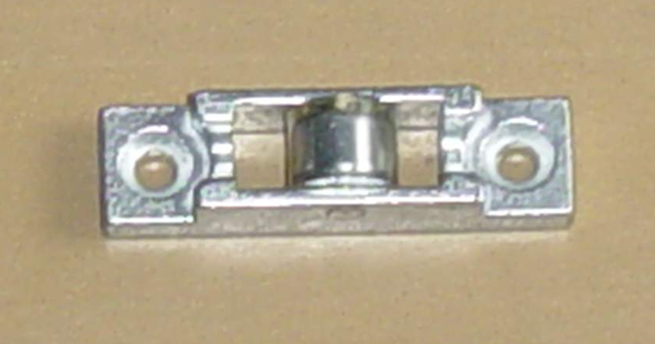
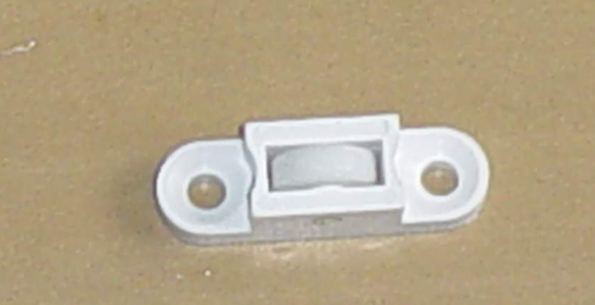
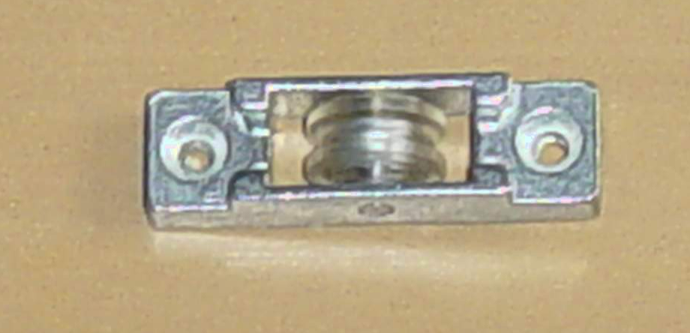

（3）选择
滑轮在选购时，参照行标JG/T 129-2000中的规定，在滑轮材质和外观上特别注意以下几点：
- 滑轮的各个部件材质要不低于行标中关于滑轮材料的规定；
- 冲压轮架不应有变形或歪斜、镀层均匀，不应有露底、泛黄、烧焦等缺陷；压铸轮架不应有毛刺、铸造飞边、凹凸不平、裂纹、砂眼等缺陷；
- 轮体外圆表面光滑，不应有合模痕迹，不应有气泡、裂纹、缩孔、凹凸不平等缺陷；
- 轮轴与轮架两端组装平齐；
- 所有形位尺寸和配合尺寸均在规定范围内。
- 要特别注意，推拉门窗扇的总重量必须在滑轮的承载能力范围内，滑轮的承重主要包括推拉门窗扇框、玻璃压条、增强型钢和玻璃。滑轮的承载能力见说明书及合格证，滑轮的承载能力一般以2个滑轮计算。
（4）安装
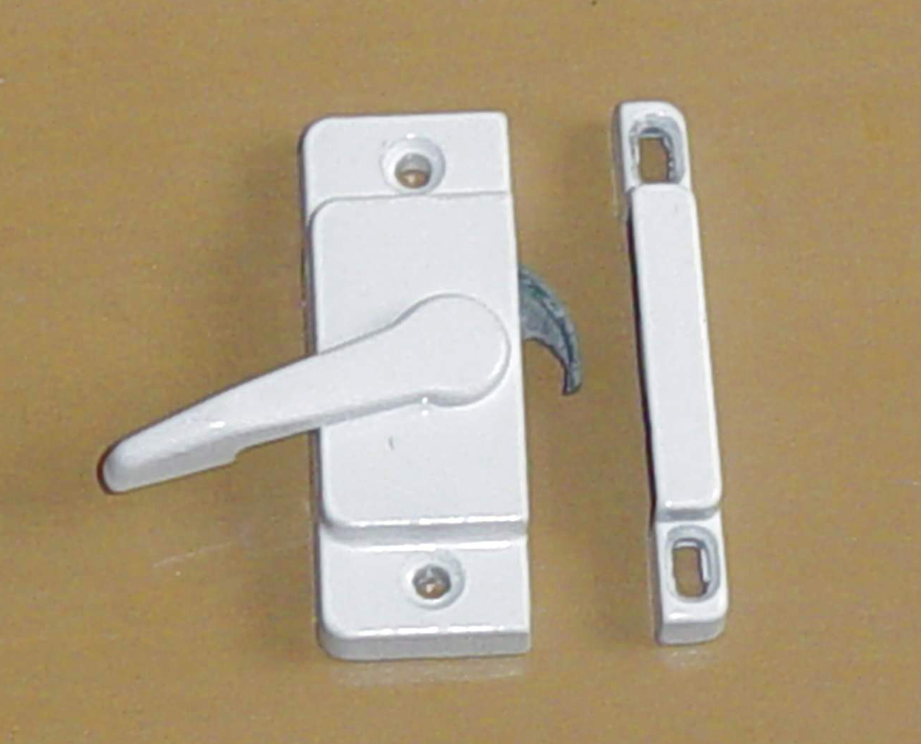
在安装推拉窗滑轮时，应注意所选滑轮和滑轮安装槽之间的配合尺寸，根据门窗框扇的搭接量来选择滑轮的规格尺寸，并确定滑轮的类型，如是否选用偏心轮等。
2、推拉窗半圆锁
（1）作用及组成
半圆锁是通过转动手柄在室内将关闭后的两扇推拉门窗扇锁住的装置，主要由锁舌、底座和锁钩组成。
（2）选择
半圆锁在选购时，参照行标JG/T 130-2000中的规定，特别注意以下几点：
- 锁舌、锁座和锁钩必须符合行标中对材料的规定；
- 半圆锁表面平整，不应有铸造缺陷；
- 喷涂表面色泽均匀一致，不应有气泡、流挂、脱落、堆漆等缺陷；
- 镀层表面致密均匀，不应有露底、泛黄、烧焦等缺陷。
（3）安装
安装时，通常将半圆锁安装在窗扇的中间部位，锁座安装在左扇上，锁钩安装在右扇上，转动手柄实现窗扇的开启与锁闭。
安装后，锁舌旋转必须灵活，开关定位准确可靠，不应有卡阻现象。在实际安装时，建议采用美式半圆锁，可避免个别推拉门窗由于选择半圆锁不当而造成推拉扇互相摩擦的现象。
3、推拉窗防风块、缓冲块
（1）防风块
防风块又叫挡风块或挡风板，是在扇包框结构的推拉门窗上，由于在门窗框中部的两扇重叠的上下框上，门窗框两轨道之间的沟槽底面之间必然有一个空间，此空间构成两个室内外空气流通的通道，影响了窗户的密封性。所以，在这个部位各安装一个防风块，目的就是堵住此通道，以免窗户丧失密封性能。
防风块的外形尺寸应该根据框扇之间的间隙确定，且防风块上的密封毛条数不少于2条，毛条的长度适合，既不影响推拉门窗的密封性能，又不影响门窗推拉的灵活性。
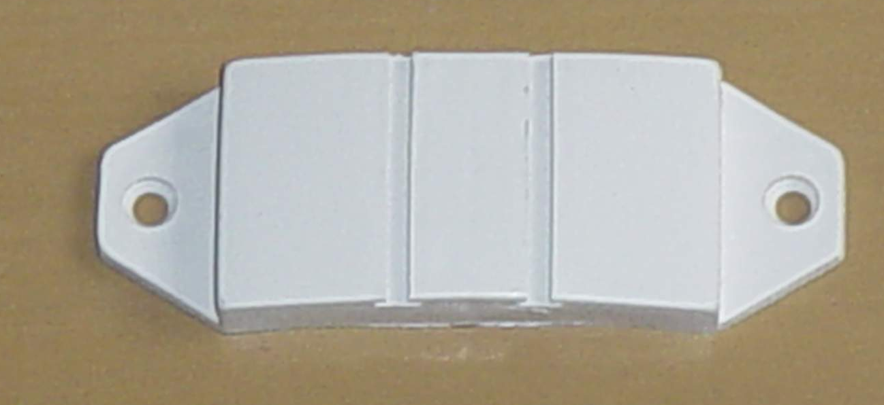

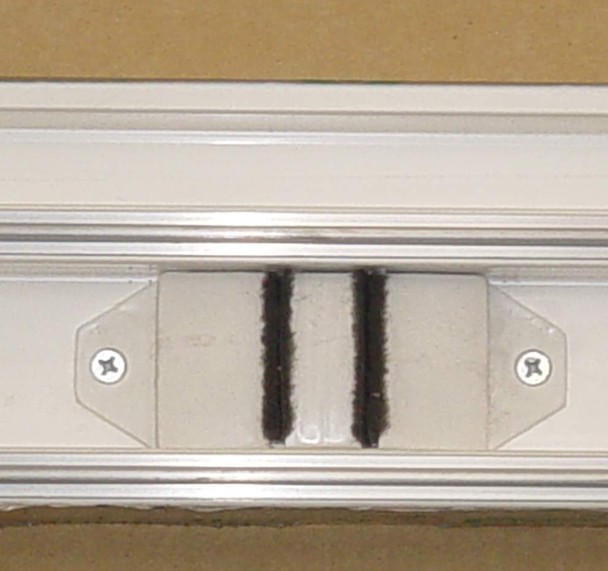

（2）缓冲块
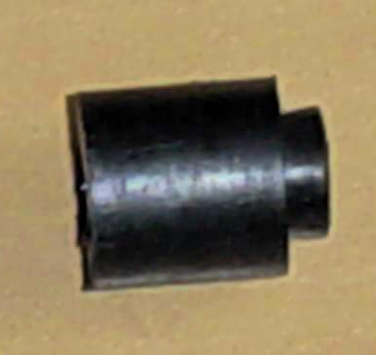
缓冲块是安装在推拉门窗扇侧面与门窗框相搭接的构件的沟槽内，用来缓冲在门窗扇推拉时框扇之间剧烈碰撞的部件，同时，还可以控制框扇的设计搭接量。缓冲块的材料一般采用橡胶，每根构件上安装2个，距扇的上下端100~150mm。通常在选购缓冲块时，要充分考虑框扇的搭接量设计情况。缓冲块如图1-24所示。

无论平开门窗还是推拉门窗，五金件的选择和使用都必须符合型材的五金件安装槽的尺寸标准和门窗形式、性能的设计要求。所有PVC塑料门窗五金件安装后，都必须达到JG/T 3017、3018的规定要求：五金配件安装位置正确，数量齐全，安装牢固，所有螺钉要一次性打入，不能多次拆卸；五金配件开关灵活，具有足够的强度，满足窗的机械力学性能要求；承受往复运动的配件在结构上应便于更换。

第九节 玻璃装配
一、压条切割
1.设备选择
玻璃压条的切割设备为压条切割机，主要用于45º角的切割，异形窗及圆弧窗压条一般在任意角度锯上切割。
2.压条切割
压条必须按实际的框、扇的压条口尺寸进行下料，保证装配后转角部位对接处的间隙符合要求，矩形框扇的压条角度为45º± 0.5º，异形窗和圆弧窗的压条角度为其相邻两构件角度的一半，允差为 ±0.5º。为防止扇的压条内槽焊瘤与压条碰撞，压条应切割压条嵌角，嵌角长度为3~4mm。

二、玻璃的切割
1.玻璃种类
塑料门窗选用的玻璃一般有浮法玻璃、钢化玻璃、夹胶玻璃等，厚度可以选择3mm~6mm、8mm、10mm、12mm，可以制成单层玻璃、普通双层玻璃、中空玻璃等。中空玻璃按气室内气体的种类划分可分为普通气体型和特殊气体型；按产品的构造划分可分为双层中空玻璃和三层中空玻璃；按产品的功能划分可分为普通型和特殊型。
普通双层玻璃为两层玻璃中间加隔条制成，中空玻璃为铝条加中空胶、干燥剂制成。
2.中空玻璃的制作
（1）玻璃的选择
制作中空玻璃可采用平板玻璃、夹层玻璃、钢化玻璃、吸热玻璃、热辐射玻璃、压花玻璃等，建议选用无色浮法玻璃或其他节能玻璃和安全玻璃，不要选择普通平板玻璃。
（2）玻璃的制作
中空玻璃制作的各项技术要求和尺寸标准如下表 ：
建议常用中空玻璃的形状和最大尺寸 mm
原片玻璃厚度 | 空气层厚度 | 方形尺寸 | 矩形尺寸
3 | 6、9、12 | 1200×1200 | 1200×1500
4 | 6、9、12 | 1300×1300 | 1300×1500  1300×1800  1300×2000
5 | 6、9、12 | 1500×1500 | 1500×2400  1600×2400  1800×2500
6 | 6、9、12 | 1800×1800 | 1800×2400  2000×2500  2200×2600

中空玻璃的长度及宽度允许偏差 mm
长度 | 允许偏差
＜1000 | ±2.0
1000—2000 | ±2.5
＞2000—2500 | ±3.0

中空玻璃厚度允许偏差 mm
玻璃厚度 | 公称厚度 | 允许厚度
≤6 | ＜18 | ±1.0
≤6 | 18—25 | ±1.5
＞6 | ＞25 | ±2.0

中空玻璃对角线允许偏差 mm
对角线长度 | 偏差
＜1000 | 4
≥1000—2500 | 6
（3）玻璃的清洗
玻璃的清洗在清洗机上进行，清洗时，要注意以下事项：
- 水质进行检查，保证水的清洁度，及时更换清洗用水和清理过滤装置，注意浮标是否正常运行；空气过滤器要经常检查，过滤器陈旧或损坏，需及时更换；
- 检查热水器工作是否正常，清洗温度控制在约65℃；
- 检查洒水器及刷子的水流状况，使水流保持稳定，切忌压力过大。
（4）干燥剂的选择和装加
干燥剂的装加在干燥剂灌装机上进行，装加后，要满足以下技术要求：
- 干燥剂存放在干燥的环境中；
- 装加干燥剂时，留出膨胀和放置插角的空隙，装约70％；
- 铝间隔条组框后吊挂放置，保持表面清洁，不能有油污灰尘。
（5）丁基胶的涂布
间隔框上丁基胶的涂布在丁基胶涂布机上进行，丁基胶是中空玻璃的首道密封，关系到窗户和玻璃的许多性能特点。丁基胶的涂布要符合以下规定要求：
- 单面涂布厚度为0.75mm±0.05mm；
- 涂胶厚度、宽度均匀，连续、无断线、无气泡；
- 接头处处理合理，无间隙。
- 玻璃合片前检查玻璃内部是否清洗干净，间隔框与玻璃四边边距均匀；玻璃合片后，通过辊压机在一定的压力下，将玻璃压平。
（6）聚硫胶的涂布
聚硫胶涂布在玻璃合片后进行，此步骤一般采用双组份打胶机或手工进行，打胶后，注意不要有欠胶或多胶现象，保持玻璃外观清洁。同时，要保证干燥剂与聚硫胶的配比适当，中空玻璃制作后干燥放置的时间视具体环境温度而定。
3.玻璃切割
玻璃的切割尺寸应满足其安装深度≥18mm，玻璃切割前要检查玻璃的质量，无划伤、无气泡等。切割时，无论是手工还是机器切割，都存在外力冲击过程，因此，要保证环境温度在15ºC以上。切割后的玻璃应保证边缘整齐，无锯齿状，无缺口，建议做磨边处理，防止玻璃在制作、运输、使用过程中破裂。
三、玻璃的安装
- 玻璃的安装环境温度不低于15ºC。
- 装配玻璃时，不得让玻璃与型材直接接触，在安装玻璃的沟槽内适当位置加装玻璃垫块、玻璃垫板。
- 安装玻璃压条时，要先安装短压条，后安装长压条，并用橡皮锤敲打玻璃压条，严禁用木质、硬塑料、金属等硬质锤。压条装配后应牢固，转角部位对接处的间隙0.3～1mm，任何一边都必须使用整根压条，不得断开。
- 安装玻璃压条时，要有定位装置，避免敲击一侧处于悬空状态，建议制作一个可调节的具有一定刚度的定位框，把需安装压条的框、扇放到定位框内，再进行压条的敲击。
- 在敲击玻璃压条时，应先将角部敲上，再敲中间，用力适当，用力方向与所装压条的型材相垂直，不得向角部斜敲。
四、玻璃垫块
玻璃与型材之间必须加装玻璃垫块或玻璃垫板。玻璃垫块有承重垫块和定位垫块两种。
玻璃垫块应采用硬PVC垫块，要具有防腐、不变形的特点。玻璃垫块的宽度应比玻璃厚度宽1~2mm，长度约为100mm，厚度为3~4mm。玻璃垫块有平板形和插角形两种。不同类型门窗，玻璃垫块的加装数量和位置也不同，推拉窗下部的玻璃垫块应放到滑轮的上方，平开窗宜使用插角式玻璃垫块。下面列出几种门窗的玻璃垫块的安装图示（如图1-26）。

第十节 门窗质量检查
一、型材、附配件的检查
依据型材标准GB8814对型材的外观、颜色和光度、剖面的尺寸精度、行位公差、物理机械性能等进行检查；对于外购的塑料门窗的附配件，包括增强型钢、密封条、紧固件、五金配件、玻璃等进厂都要依据相应的标准进行检查，确保门窗所用材料都符合要求。
二、各工序及成品的检查
塑料门窗在装配生产过程中的质量检查包括各工序和成品检查两部分。各工序的检查主要是关键工序的控制，如下料工序、焊接工序、五金件装配工序、玻璃装配工序的控制。关键工序的质量直接影响到成窗的各项性能，要对其进行首件检查和按比例抽检。下料工序的尺寸和角度，V型口的位置、尺寸、角度，焊接工序的焊接参数、焊角强度、焊后尺寸，五金件装配工序的五金件的数量、位置、性能，玻璃装配工序的玻璃垫块的加装、压条的间隙等都要进行仔细地检查，具体的要求在前面各章节中都已做了详细地说明。
门窗装配后要进行成品出厂前检查，在行业标准中规定，每一批次门窗按品种、规格随机抽样，抽检数不得少于3樘。门窗出厂前要进行14个项目的检验，包括焊角强度、增强型钢装配、五金件安装、锁紧器或执手开关力、扇的开关力、外形尺寸误差、框扇两对角线尺寸差、框扇相邻构件的间隙、相邻构件同一平面度、框扇间隙、框扇搭接量、密封条装配质量、玻璃压条装配质量、门窗外观质量。
三、门窗的型式检查
塑料门窗的型式检验包括5项建筑物理性能、11项力学性能及14个出厂检验项目。其中力学性能在行标中有检验标准，建筑物理性能指抗风压性能、气密性、水密性、保温性、空气隔声性，分级值如下表：

建筑外窗抗风压性能分级表 KPa | X．X | P₃≥5.0 | X．X表示用≥5.0Kpa的具体值取代分级代号 |  | 建筑外窗气密性分级表 | 5 | q₁≤0.5 | q₂≤1.5 |  | 建筑外窗水密性分级表 | XXXX | △P≥700 | XXXX表示用≥700Pa的具体值取代分级代号
建筑外窗抗风压性能分级表 KPa | 8 | 4.5≤P₃＜5.0
 |  |  |  |  |  | 4 | 1.5≥q₁＞0.5 | 4.5≥q₂＞1.5 |  | 建筑外窗水密性分级表 | 5 | 500≤△P＜700 | XXXX表示用≥700Pa的具体值取代分级代号
建筑外窗抗风压性能分级表 KPa | 7 | 4.0≤P₃＜4.5
 |  |  |  |  |  | 3 | 2.5≥q₁＞1.5 | 7.5≥q₂＞4.5 |  | 建筑外窗水密性分级表 | 4 | 350≤△P＜500 | XXXX表示用≥700Pa的具体值取代分级代号
建筑外窗抗风压性能分级表 KPa | 6 | 3.5≤P₃＜4.0
建筑外窗抗风压性能分级表 KPa | 5 | 3.0≤P₃＜3.5
 |  |  |  |  |  | 2 | 4.0≥q₁＞2.5 | 12≥q₂＞7.5 |  | 建筑外窗水密性分级表 | 3 | 250≤△P＜350 | XXXX表示用≥700Pa的具体值取代分级代号
建筑外窗抗风压性能分级表 KPa | 4 | 2.5≤P₃＜3.0
 |  |  |  |  |  | 1 | 6.0≥q₁＞4.0 | 18≥q₂＞12 |  | 建筑外窗水密性分级表 | 2 | 150≤△P＜250 | XXXX表示用≥700Pa的具体值取代分级代号
建筑外窗抗风压性能分级表 KPa | 3 | 2.0≤P₃＜2.5
建筑外窗抗风压性能分级表 KPa | 2 | 1.5≤P₃＜2.0
 |  |  |  |  |  | 分 级 | 单位缝长分级指标值q₁ (m³/(m·h)) | 单位面积分级指标值q₂ (m³/(m²·h)) |  | 建筑外窗水密性分级表 | 1 | 100≤△P＜150 | XXXX表示用≥700Pa的具体值取代分级代号
建筑外窗抗风压性能分级表 KPa | 1 | 1.0≤P₃＜1.5
 |  |  |  |  |  |  |  |  |  |  | 分 级 | 分级指标△P | XXXX表示用≥700Pa的具体值取代分级代号
建筑外窗抗风压性能分级表 KPa | 分 级 | 分级指标P₃

建筑外窗保温性能分级 W/（m²·K） | 5 | 4.0＞K≥3.5 | 10 | K＜1.5 |  | 建筑外窗空气隔声性能分级 dB | 6 | R_{W}≥45
 |  |  |  |  |  |  | 5 | 40≤R_{W}＜45
建筑外窗保温性能分级 W/（m²·K） | 4 | 4.5＞K≥4.0 | 9 | 2.0＞K≥1.5
 |  |  |  |  |  |  | 4 | 35≤R_{W}＜40
建筑外窗保温性能分级 W/（m²·K） | 3 | 5.0＞K≥4.5 | 8 | 2.5＞K≥2.0
 |  |  |  |  |  |  | 3 | 30≤R_{W}＜35
建筑外窗保温性能分级 W/（m²·K） | 2 | 5.5＞K≥5.0 | 7 | 3.0＞K≥2.5
 |  |  |  |  |  |  | 2 | 25≤R_{W}＜30
建筑外窗保温性能分级 W/（m²·K） | 1 | K≥5.5 | 6 | 3.5＞K≥3.0
 |  |  |  |  |  |  | 1 | 20≤R_{W}＜25
建筑外窗保温性能分级 W/（m²·K） | 分 级 | 分级指标值 | 分 级 | 分级指标值
 |  |  |  |  |  |  | 分 级 | 分级指标值

第十一节 门窗的包装、入库
成品检验合格后，为避免在运输、安装过程中被弄脏、划伤、损坏等，选用无腐蚀性的软质材料对门窗进行包装。
门窗放置在通风、防雨、干燥、平整、无污染的地方，不允许露天存放，严禁与腐蚀性物质接触。存放时按安装方向立放，立放角度不小于70º，不允许叠加平放，不允许直接接触地面，底部垫高不小于50mm。储存环境温度低于50℃，距热源不小于1m。

第二章 PVC塑料门窗的运输与安装

第一节 运输
塑料门窗的运输中，关键要注意门窗的装卸以及运输过程中如何避免门窗的损坏。一般情况下，门窗运输时都是将玻璃装配后再进行运输，这样可以减少玻璃的破损。
装卸门窗，应轻拿、轻放，不得撬、甩、摔。吊运门窗，其表面应用非金属软质材料衬垫，并在门窗外缘选择牢靠平稳的着力点，不得在框扇内插入杠杆起吊。
运输过程中，路面不平或紧急刹车都会造成玻璃、门窗的损坏，所以门窗在车厢内的摆放尤为重要。在进行门窗装车时，要注意以下几点：
    - 窗在车上要捆绑牢固，防止晃动和移动，切不可有破坏性的变形；
    - 避免五金件凸出的部分与玻璃接触；
3、 用软质材料隔开各樘门窗及门窗与车厢厢体；
4、 门窗摆放要规范，不要叠加平放。

第二节 安装
门窗及玻璃的安装应在墙体湿作业完工且硬化后进行，当需要在湿作业前进行时，应采取保护措施。对同一类型的门窗及其相邻的四边洞口应保持通线，洞口应横平竖直（洞口尺寸允差如下表）；门窗安装的环境温度不应低于5℃；在所有安装条件具备的情况下，即可进行安装。
洞口尺寸允差表
洞口宽度或高度  墙体表面 | ＜2400（mm） | 2400~4800  (mm) | ＞4800（mm）
未粉刷墙面 | ±10 | ±15 | ±20
已粉刷墙面 | ±5 | ±10 | ±15
一、施工前准备
  - 施工中所用的塑料门窗配件及安装工具完备、数量齐全；
  - 门窗运输到工地后，门窗存放合理，不应直接接触地面，下部应放置垫木，立放角度不应小于70º，并采取防倾倒措施；
  - 贮存门窗的温度应小于50℃，与热源的距离大于1米，当在温度为0℃以下的环境中存放时，安装前要在室温下放置24小时；
  - 进行门窗的安装时，应先将门窗上破损的保护膜补贴好，并按安装要求作好标记。
二、门窗框与墙体的连接
通常门窗框与墙体洞口的联接主要有两种方式：固定片联接和膨胀螺栓联接。
1.固定片连接
固定片联接，是将固定片的一端固定在门窗框上，另一端固定到墙体上。不同的墙体需要使用不同的固定方法，如在水泥墙或水泥过梁上可以用射钉将固定片固定；在加气混凝土墙的胶粘圆木上可以用木螺栓固定等。固定片安装如图2-1所示。

固定片的选择和使用一定要符合以下规定：
（1）固定片的材料应采用不低于GB/T 11253规定中Q235力学性能的材料；
（2）固定片外观表面平整，不应有裂纹、毛刺及机械损伤；
（3）防腐镀层表面应光泽一致，不应有气泡、水纹、露底等缺陷；
（4）固定片厚度不应小于1.5mm，宽度不应小于20mm；
（5）固定片的安装孔径为5mm。
2. 膨胀螺栓联接
膨胀螺栓联接的方法是用膨胀螺栓直接穿过门窗框将其固定在墙体或地面上。膨胀螺栓安装如图2-2所示。
使用膨胀螺栓时要注意，膨胀螺栓孔必须做防水处理，防止雨水穿过门窗框下边框的螺栓孔渗入增强型钢腔，锈蚀增强型钢。原则上，下框不用膨胀螺栓。
3.固定片和膨胀螺栓的位置
固定片（膨胀螺栓）的安装要符合安装标准中的有关要求：
- 固定片安装时采用直径为Φ3.2的钻头钻孔，然后将M4×20的螺钉拧入，且固定片应双向连接，不得直接锤击钉入；
- 固定片（膨胀螺栓）的位置距门窗角、中竖框、中横框150～200mm，固定片（膨胀螺栓）之间的间距应≤600mm，不得将固定片（膨胀螺栓）直接安装在中横框或中竖框的端部。固定片（膨胀螺栓）的安装位置如图2-3：

4.门窗框的定位和固定
当门窗框进入墙体洞口后，其上下框中线应与洞口中线对齐；窗的上下框及中横框的对称位置应用木垫块塞紧，起临时固定和定位的作用，然后调整窗的垂直度、水平度和直角度，使之在规定公差范围内。
门窗安装的允许偏差（表格）
项目 |  |  |  | 允许偏差  （mm） | 检验方法
门窗框两对角线长度差 |  | ≤2000 |  | ±3.0 | 用3m钢卷尺检查，量内角
 |  | ＞2000 |  | ±5.0 | 用3m钢卷尺检查，量内角
门窗框（含拼樘料）正、侧面的垂直度 |  | ≤2000 |  | ±2.0 | 用线坠、水平线尺检查
 |  | ＞2000 |  | ±3.0 | 用线坠、水平线尺检查
门窗框（含拼樘料）的水平度 |  | ≤2000 |  | ±2.0 | 用水平靠尺检查
 |  | ＞2000 | 平开门窗及推拉窗 | ±3.0 | 用水平靠尺检查
 |  | ＞2000 | 推拉门 | ±2.5 | 用水平靠尺检查
门窗下横框的标高 |  |  |  | ±5.0 | 用钢板尺检查，与基准线比较
双层门窗内外框、框（含拼樘料）中心距 |  |  |  | ±4.0 | 用钢板尺检查
门窗竖向偏离中心 |  |  |  | ±5.0 | 用线坠、钢板尺检查
平开门窗 | 门扇与框搭接宽度 |  |  | ±2.5 | 用深度尺或钢板尺检查
平开门窗 | 同樘门窗相邻扇的横向角度差 |  |  | ±2.0 | 用拉线或钢板尺检查
平开门窗 | 门窗框铰链部位的配合间隙 |  |  | +2.0  -1.0 | 用楔形塞尺检查
推拉门窗 | 门扇与框搭接宽度 |  |  | +1.5  -3.5 | 用深度尺或钢板尺检查
推拉门窗 | 门窗扇与框或相邻扇立边平行度 |  |  | ±2.0 | 用1m钢板尺检查
门窗在墙体洞口进行固定时，应先固定上框，然后固定边框，保证门窗在安装后的位置正确。在进行门窗的固定时，要特别注意对预先埋有预埋铁件的洞口，应采用焊接的方法进行固定（焊接处应做防腐处理），也可以先在预埋件上按紧固件的规格打上基孔，然后再通过紧固件进行固定。预埋件安装示意图（图2-4）：

组合窗安装时，应注意以下问题：
1、安装顺序：带形组合窗只能从洞口的一端开始安装。而条形组合窗只能从洞口下端的窗户开始，逐樘向上叠加安装。
2、联接型材：在使用联接型材时，无论条形组合窗的宽度多少，都应该使用加强型连接材，把连接材中的增强型钢埋入洞口。对带形窗而言，加强型连接材也可以极大地提高门窗的抗风压强度。

图2-5 联接型材安装示意图

安装后 ，窗框与洞口之间的空隙必须用适量PU发泡胶等软性保温材料填充。填充保温材料时，必须去掉包装物，保证门窗框与填充材料的良好结合。工程施工时杜绝将排水孔堵塞。

注：凡本《规范手册》中引用的文件、标准，其最新版本适用于本《规范手册》。

附录1 PVC塑料门窗的风荷载计算
抗风压性能作为塑料门窗力学性能的一个主要性能，其值对门窗的安全使用起决定性作用，可通过实验检验确定。但对于实际工程应用中不可能每种窗形都做实验来验证其抗风压强度，因此，抗风压强度的计算就变得极为重要，它可以有效的指导生产，对塑料门窗进行选型、选材等。
塑料门窗主要承受风荷载、重力、地震和温度作用等，其中地震和温度可以通过门窗的柔性连接去预防，而玻璃的重量要比风荷载小得多了，所以，门窗受力主要考虑风荷载的作用。
门窗的风荷载有很多标准规范，这些标准相互间不得混用，这里主要依据GB50009-2001。
风荷载标准值
门窗所能承受的风荷载可以通过实验检测，检测中P₃值与风荷载标准值等同。门窗的风荷载值受很多因素影响，如门窗所处的地区，门窗所在的楼高，门窗的尺寸大小、门窗的窗形结构、玻璃的种类厚度、增强型钢的厚度等，在进行风压计算前首先要确定垂直于建筑物表面上的风荷载标准值，风荷载标准值计算公式如下：
w_{k} =β_{gz}μ_{s}μ_{z}w_{o} （1）
式中：w_{k} —风荷载标准值，KN/m²；
β_{gz} —高度z处的阵风系数；
μ_{s} —风荷载体型系数；
μ_{z} —风压高度变化系数；
w_{o} —基本风压，KN/m²。
基本风压应采用GB50009-2001标准中给出的50年一遇的风压，且不得小于0.3 KN/m²，查表D4，β_{gz}查表7.5.1， μ_{s}查表7.3.3，μ_{z}查表7.2.1，非标准型的体型系数可以通过做风洞实验得出，非标准型的高度系数按7.2.2考虑修正系数。
门窗的承载能力分析
门窗的承载能力分析包括玻璃的承载能力、构件挠度承载能力、构件的强度承载能力、紧固件的选配与计算、焊接强度的承载能力。一般情况，构件的强度承载能力(剪力)、紧固力和焊接强度可以不用计算。
一、荷载分布（参照原GB7106-86中附录A）：
根据建筑外窗的窗形，画出荷载分布图，建筑外窗在风荷载作用下，承受与外窗平面垂直的横向水平力。外窗各框料间构成的受荷单元可视为四边铰接的简支板。在每个受荷单元的四角各作45º斜线，使其与平行于长边的中线相交。这些线把受荷单元分成4块，每块面积所承受的风荷载传给其相邻的构件，每个构件可近似地简化为简支梁上呈矩形、梯形或三角形的均布荷载。见图3-1：

建筑外窗在风荷载作用下，受力构件上的总荷载（Q）为该构件所承受的受荷面积（A）与施加在该面积上的单位风荷载（W）的乘积，按下式计算：
Q=W × A （2）
式中：Q—受力构件所承受的总荷载，kgf；
W—施加在受荷面积上的单位风荷载，kPa；
A－受力构件所承受的受荷面积，m²。
二、受力杆件挠度计算公式（参照原GB7106-86中附录A）：
在矩形荷载作用下挠度按下式计算：
f_{max}=5QL³/384EI （3）
在梯形荷载作用下挠度计算按下表(1)：
系数 | K=0 | K=0.1 | K=0.2 | K=0.3 | K=0.4 | K=0.5
f_{max} | QL³ | QL³ | QL³ | QL³ | QL³ | QL³
f_{max} | 76.8EI | 70.2EI | 65.6EI | 62.4EI | 60.6EI | 60EI
在三角形荷载作用下挠度按下式计算：
f_{max}=QL³/60EI （4）
集中荷载作用于跨中时挠度按下式计算：
f_{max}=PL³/48EI （5）
集中荷载作用于任意点时挠度按下式计算：
f_{max}=PL₁L₂（L₁+L₂）${\sqrt{\text{3L}1(L+L2)}}/{\text{27EIL}}$ （6）
其中：f_{max}：构件在外力作用下产生的最大挠度，cm；
E：外窗受力构件所用材料的弹性模量，kgf/cm²；
I：计算截面的惯性矩，cm⁴；
P：受力构件上所受的集中荷载，kgf；
L：受力构件的总长度，cm；
以上公式计算所得值应满足：f_{max}≤[f] （7）
[f]为构件的允许挠度，当窗为柔性镶嵌单层玻璃时[f]=L/130；
当窗为柔性镶嵌双层玻璃时[f]=L/180
同时要保证挠度变形＜15mm，例如，中空玻璃时，当L=3000mm时，[f]不能取L/180，只能取L/200。
三、玻璃风荷载计算（见JGJ113-97）：
当玻璃厚度t ≤ 6mm时，A_{max}=0.2αt^{1.8}/w_{k} （8）
当玻璃厚度t ＞ 6mm时，A_{max}=α(0.2t^{1.6}+0.8)/w_{k} （9）
式中：w_{k} — 风荷载标准值，kPa；
A_{max}— 玻璃的最大许用面积，m²；
T — 玻璃的厚度，mm；
α— 抗风压调整系数，单玻取1.0，中空玻璃取1.5。
玻璃最怕发生弯曲破坏现象，因此，要防止玻璃表面有细微划痕，切割后应做倒角处理。
四、增强型钢惯性矩的计算：
由于塑料异型材的弹性模量远小于钢材的弹性模量，整个杆件的抗弯能力主要取决于增强型钢，因此可将型材的计算忽略，只计算增强型钢的惯性矩，增强型钢惯性矩的计算主要有两种方法：
1、精确计算：增强型钢的截面惯性矩可通过计算机计算，使用AUTOCAD软件可对任意形状的截面进行计算，所得结果非常精确，在这里不再详述。
2、对于简单的截面，可用下面公式进行粗略的计算：
I_{x}=(BH³-bh³)/12 (10)
公式中的数值见图3-2：

下表列出实德主要型材增强型钢的惯性距（此表仅作参考） | 实德主要型材增强型钢惯性矩表 | I_{Y （cm}⁴） | 3.0mm | 2.1707 | 1.0908 | 0.8812 | 0.9713 | 3.7948 | 3.4085 | 2.1074 | 2.4602 |  | 11.2864 |  | 3.9891 |  | 0.9891 |  | 1.2302 |  | 1.0946 |  | 3.9891 |  | 1.3287
下表列出实德主要型材增强型钢的惯性距（此表仅作参考） | 实德主要型材增强型钢惯性矩表 | I_{Y （cm}⁴） | 2.5mm | 1.9073 | 0.9817 | 0.7953 | 0.8748 | 2.6866 | 3.0301 | 1.8692 | 2.1039 |  | 9.5596 |  | 3.8776 |  | 0.8776 |  | 1.0870 |  | 0.9685 |  | 3.8776 |  | 1.1980
下表列出实德主要型材增强型钢的惯性距（此表仅作参考） | 实德主要型材增强型钢惯性矩表 | I_{Y （cm}⁴） | 2.0mm | 1.6086 | 0.8485 | 0.6832 | 0.7582 | 2.1241 | 2.5380 | 1.5883 | 1.7202 |  | 7.8040 |  | 3.0217 |  | 0.7688 |  | 0.9189 |  | 0.8204 |  | 3.0217 |  | 1.0060
下表列出实德主要型材增强型钢的惯性距（此表仅作参考） | 实德主要型材增强型钢惯性矩表 | I_{Y （cm}⁴） | 1.5mm | 1.2688 | 0.6869 | 0.5604 | 0.6148 | 1.6657 | 1.9969 | 1.2691 | 1.3313 |  | 5.9687 |  | 2.2714 |  | 0.6149 |  | 0.7324 |  | 0.6553 |  | 2.3859 |  | 0.7937
下表列出实德主要型材增强型钢的惯性距（此表仅作参考） | 实德主要型材增强型钢惯性矩表 | I_{Y （cm}⁴） | 1.2mm | 1.0437 | 0.5748 | 0.4698 | 0.5150 | 1.3678 | 1.6409 | 1.0519 | 1.0815 |  | 4.8220 |  | 1.9660 |  | 0.5097 |  | 0.6059 |  | 0.5428 |  | 1.9660 |  | 0.6579
下表列出实德主要型材增强型钢的惯性距（此表仅作参考） | 实德主要型材增强型钢惯性矩表 | I_{X （cm}⁴） | 3.0mm | 1.2743 | 3.5181 | 1.9268 | 2.5353 | 2.9112 | 3.4696 | 2.8302 | 3.3140 |  | 8.3675 |  | 1.1532 |  | 0.1532 |  | 0.1985 |  | 0.2172 |  | 1.1532 |  | 0.2475
下表列出实德主要型材增强型钢的惯性距（此表仅作参考） | 实德主要型材增强型钢惯性矩表 | I_{X （cm}⁴） | 2.5mm | 1.1252 | 3.0940 | 1.7110 | 2.2410 | 2.5377 | 1.2481 | 2.4950 | 2.8894 |  | 7.2203 |  | 1.1347 |  | 0.1347 |  | 0.1737 |  | 0.1897 |  | 1.1347 |  | 0.2180
下表列出实德主要型材增强型钢的惯性距（此表仅作参考） | 实德主要型材增强型钢惯性矩表 | I_{X （cm}⁴） | 2.0mm | 0.9533 | 2.6096 | 1.0602 | 1.8997 | 0.5683 | 1.0602 | 2.1130 | 2.4147 |  | 6.0098 |  | 0.9674 |  | 0.1266 |  | 0.1442 |  | 0.1575 |  | 0.9674 |  | 0.1787
下表列出实德主要型材增强型钢的惯性距（此表仅作参考） | 实德主要型材增强型钢惯性矩表 | I_{X （cm}⁴） | 1.5mm | 0.7569 | 2.0678 | 1.1658 | 1.5084 | 0.4419 | 0.8474 | 1.6756 | 1.8965 |  | 4.6720 |  | 0.7415 |  | 0.1015 |  | 0.1156 |  | 0.1259 |  | 0.7816 |  | 0.1409
下表列出实德主要型材增强型钢的惯性距（此表仅作参考） | 实德主要型材增强型钢惯性矩表 | I_{X （cm}⁴） | 1.2mm | 0.6250 | 1.7056 | 0.9675 | 1.2520 | 0.3613 | 0.7027 | 1.3848 | 1.5577 |  | 3.8157 |  | 0.6522 |  | 0.0837 |  | 0.0955 |  | 0.1042 |  | 0.6522 |  | 0.1167
下表列出实德主要型材增强型钢的惯性距（此表仅作参考） | 实德主要型材增强型钢惯性矩表 | 增强型钢 |  | ST27×21.5 | ST34.5×17 | ST27.5×17 | ST30.5×17 | ST31.5×20.5 | ST34.5×25 | ST26.5×27.5 | ST28.5×31 |  | ST52.5×34.5 |  | ST34.5×21 |  | ST24.5×12 |  | ST26×13 |  | ST24.5×13.5 |  | ST34.5×21 |  | ST26×14
下表列出实德主要型材增强型钢的惯性距（此表仅作参考） | 实德主要型材增强型钢惯性矩表 | 型材名称 |  | BR60 | SE76/UP76 | SE76N | PZ76N | FR73 | SF78 | BR66 | FR62 |  | SF106 |  | HS73/SE73 |  | BR73 |  | SF52 |  | ST73 |  | HF80/SE80 |  | SF54
实德主要型材增强型钢惯性矩表 | I_{Y （cm}⁴） | 3.0mm | 0.9891 | 1.0946 | 2.2032 | 2.6618 | 1.7052 | 0.9891 | 1.0946 | 2.6618 |  | 3.6812 |  | 2.2600 |  | 25.1252 |  | 5.2851 |  | 3.9896 |  | 14.8948 |  | 3.3822 |  | 3.2259
实德主要型材增强型钢惯性矩表 | I_{Y （cm}⁴） | 2.5mm | 0.8776 | 0.9685 | 1.9541 | 2.3506 | 1.4692 | 0.8776 | 0.9685 | 2.3506 |  | 3.2045 |  | 1.9751 |  | 21.5423 |  | 4.6132 |  | 3.5135 |  | 12.8442 |  | 2.9359 |  | 2.8158
实德主要型材增强型钢惯性矩表 | I_{Y （cm}⁴） | 2.0mm | 0.7704 | 0.8197 | 1.5263 | 1.9915 | 0.9679 | 0.7688 | 0.8198 | 1.9915 |  | 2.6727 |  | 1.6455 |  | 17.5342 |  | 3.5342 |  | 2.9742 |  | 10.4657 |  | 2.7352 |  | 1.7911
实德主要型材增强型钢惯性矩表 | I_{Y （cm}⁴） | 1.5mm | 0.6160 | 0.6547 | 1.2191 | 1.5819 | 0.9679 | 0.6160 | 0.6547 | 1.5561 |  | 2.0880 |  | 1.2428 |  | 14.3264 |  | 2.9834 |  | 2.3523 |  | 8.0765 |  | 1.9144 |  | 1.4864
实德主要型材增强型钢惯性矩表 | I_{Y （cm}⁴） | 1.2mm | 0.5213 | 0.5423 | 1.0113 | 1.3082 | 0.8006 | 0.5096 | 0.5424 | 1.3082 |  | 1.7085 |  | 1.0450 |  | 10.9182 |  | 1.9405 |  | 1.9872 |  | 6.5558 |  | 1.5703 |  | 1.1618
实德主要型材增强型钢惯性矩表 | I_{X （cm}⁴） | 3.0mm | 0.1532 | 0.2172 | 0.6221 | 1.1738 | 0.2132 | 0.1532 | 0.2172 | 1.1738 |  | 3.4267 |  | 0.4994 |  | 13.8685 |  | 9.1534 |  | 0.3128 |  | 4.6155 |  | 1.5803 |  | 3.7487
实德主要型材增强型钢惯性矩表 | I_{X （cm}⁴） | 2.5mm | 0.1347 | 0.1897 | 0.5667 | 1.0532 | 0.1827 | 0.1347 | 0.1897 | 1.0532 |  | 2.9215 |  | 0.4317 |  | 11.9641 |  | 7.9321 |  | 0.2948 |  | 4.0442 |  | 1.3522 |  | 3.1954
实德主要型材增强型钢惯性矩表 | I_{X （cm}⁴） | 2.0mm | 0.1264 | 0.1576 | 0.4860 | 0.9053 | 0.1177 | 0.1265 | 0.1579 | 0.9053 |  | 2.3819 |  | 0.3639 |  | 9.8133 |  | 6.8133 |  | 0.2658 |  | 3.3637 |  | 1.2424 |  | 2.4942
实德主要型材增强型钢惯性矩表 | I_{X （cm}⁴） | 1.5mm | 0.1012 | 0.1260 | 0.4009 | 0.7311 | 0.1177 | 0.1012 | 0.1260 | 0.7987 |  | 1.8229 |  | 0.2806 |  | 7.5930 |  | 5.0380 |  | 0.2251 |  | 2.6421 |  | 0.8525 |  | 1.9876
实德主要型材增强型钢惯性矩表 | I_{X （cm}⁴） | 1.2mm | 0.8953 | 0.1038 | 0.3376 | 0.6104 | 0.0980 | 0.0836 | 0.1040 | 0.6104 |  | 1.4735 |  | 0.2324 |  | 6.1797 |  | 4.5536 |  | 0.1935 |  | 2.1692 |  | 0.6939 |  | 1.5530
实德主要型材增强型钢惯性矩表 | 增强型钢 |  | ST24.5×12 | ST24.5×13.5 | ST28×16.5 | ST29×21 | ST29×13 | ST24.5×12 | ST24.5×13.5 | ST29×21 |  | ST28.5×35 |  | ST29.5×17.5 |  | ST59×41 |  | ST42×30 |  | ST40×10 |  | ST53×26 |  | ST33×27 |  | ST23.5×36.5
实德主要型材增强型钢惯性矩表 | 型材名称 |  | BR80N | ST80 | HS88/HF88S | HF88/SE88 | SF57 | BR88 | ST88 | HF62/SE62  /HF95 |  | SF92 |  | SF66 |  | DS111 |  | DF60 |  | HF108 |  | KT108 |  | SF80 |  | LK40
塑料窗抗风压计算实例
计算说明：①按洞口标志尺寸计算，取最不利状态；
②计算结果取玻璃、竖梃、横梃中最小值表示。
一、两扇推拉窗，5mm单玻。
1、门窗荷载分布图及增强型钢图如图3-3：
2、增强型钢的惯性矩（用公式（10）计算）：
Ix=(BH³-bh³)/12=(1.75×2.95³-1.6×2.65³)/12
=1.26cm⁴
3、把受荷单元的荷载作图分四块（如上图），计算阴影部分的受荷面积：
A₁=（0.6+1.2）×0.3/2=0.27m²
K=300/1200=0.25 查表(1)：K₁=64.0
4、承载能力计算：
（1）玻璃承载能力：
面积：A=0.6×1.2=0.72 m² 代入式（8）
承载能力：W_{k}=0.2×1×5^{1.8}/0.72=5.03 kPa
（2）竖直扇杆件承载能力：
按梯形荷载公式计算，将上述各值分别代入式（7）及表（1）公式中：
W_{k}=64EI/130AL²
=64×2.1×10⁶×1.26/130×120²×0.27
=3.35 kPa
- 结论：此窗抗风压值为3.35 Kpa。
二、双扇带上亮平开窗，（5+9+5）mm中空玻璃。
1、门窗荷载分布图及增强型钢图如图3-4：
2、增强型钢的惯性矩（用公式（10）计算）：
Ix=(BH³-bh³)/12=(1.7×3.45³-1.4×3.15³)/12
=2.171cm⁴
3、把每个受荷单元的荷载作图分四块（如上图），计算阴影部分的受荷面积：
A₁=（0.9+1.2）×0.15/2=0.1575m²
K₁=150/1200=0.125 查表(1)：K₁´=69.05
A₂=A₃=0.6×0.3/2=0.09m²
K₂=300/600=0.5 查表(1)：K₂´=60.0
A₄=A₅=(0.6+1.2)×0.3/2=0.27m²
K₃=300/1200=0.25 查表(1)：K₃´=64.0
4、承载能力计算：
（1）玻璃承载能力：
亮窗部分面积：A=0.3×1.2=0.36 m² 代入式（8）
承载能力：W_{k}=0.2×1.5×5^{1.8}/0.36=15.09 kPa
开启扇部分面积：A=1.2×1.2/2=0.72m² 代入式（8）
承载能力：W_{k}=0.2×1.5×5^{1.8}/0.72=7.54 kPa
（2）竖梃承载能力：
按梯形荷载公式计算，将上述各值分别代入式（7）及表（1）公式中：
W_{k}=64EI/180AL²
=64×2.1×10⁶×2.171/180×120²×0.54
=2.08 kPa
（3）横梃承载能力：
f_{max} =f1+f2+f3 =L/180 （a）
f₁=WA₁L³/K₁EI （b）
f₂=W(A₂+A₃)L³/K₂EI （c）
f₃=W(A₄+A₅)/2L³/48EI （d）
将各值分别代入（a）（b）（c）（d）式中：
$WK=\frac{\text{EI}}{{\text{180L}}^{2}[A1\text{/K}1'+(A2+A3)\text{/K}2'+(A4+A5)\text{/2}×\text{48}]}$

将具体数值代入上式，得：
W_{k} =1.61 kPa
结论：此窗抗风压值为1.61 kPa。

